HTML5新增特性
HTML5新增特性主要是针对于以前的不足，增加了一些新的标签、新的表单和新的表单属性等。
新特性兼容性问题：IE9+以上版本支持。

- HTML5新增的语义化标签
之前布局，基本用div来做。
Header:头部
Nav：导航
Content：内容
Footer：尾部
<div class="header"></div>
<div class="nav"></div>
<div class="content"></div>
<div class="footer"></div>
但是在HTML5中新增了一些语义化标签。
<header>
我是头部
</header>
<nav>
我是导航
</nav>
<article>
我是内容
</article>
<section>
用来定义某个区域
</section>
<aside>
侧边栏区域
</aside>
<footer>
尾部标签
</footer>
可以使用标签选择器之间进行CSS布局。
<!DOCTYPE html>
<html lang="en">

<head>
<meta charset="UTF-8">
<meta name="viewport" content="width=device-width, initial-scale=1.0">
<title>html5新特性</title>
<style>
header,
nav {
height: 200px;
background-color: aqua;
border-radius: 15px;
width: 800px;
margin: 15px auto;
text-align: center;
}
</style>
</head>

<body>
<header>
我是头部
</header>
<nav> 我是导航</nav>
<main> 主内容区</main>
<article>独立文章内容单元</article>
<section>章节/区块</section>
<aside> 附属信息/侧边栏</aside>
<footer>尾部标签 </footer>
<!-- <figure>
<figcaption><img src="../images/static/01.png" alt="">米斯蒂娅</figcaption>
</figure>
<time datetime="now">这里是时间</time>
<mark>最贵的十四夜</mark> -->

</body>

</html>
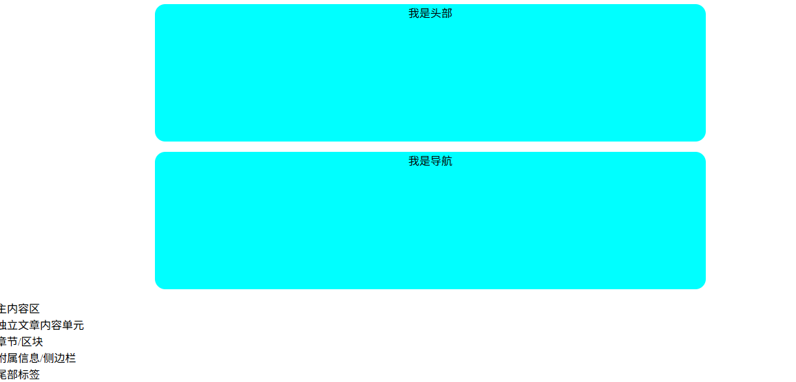
HTML5 引入这些新标签的核心目的，是让浏览器、搜索引擎和屏幕阅读器能够真正“读懂”页面的结构，从而提升无障碍访问体验。
具体说明：
1. <main> (主内容区)
作用：标识文档中与当前页面最相关、独一无二的主要内容区域。
核心限制：整个页面中有且仅能出现一次，并且绝对不能嵌套在 <article>、<aside>、<header>、<nav> 或 <footer> 内部。
2. <article> (独立文章/内容单元)
作用：表示文档中独立的、完整的、可被单独分发或复用的内容单元。
典型应用：博客正文、新闻条目、论坛帖子、用户评论等。
3. <section> (章节/区块)
作用：用于对页面上的内容进行主题性的逻辑分组。
核心要求：一个 <section> 必须包含标题（如 <h1> - <h6>），否则它的语义就会失效，此时不如直接用 <div>。它常用来将一篇 <article> 划分为不同的章节。
4. <aside> (附属信息/侧边栏)
作用：表示与当前主内容相关但并非核心的附属信息。
典型应用：侧边栏广告、作者简介、术语解释框、相关链接等。注意：不是所有的侧边栏都叫 <aside>，只有当它与邻近的内容有关联时才适用。
- 其他标签
<figure> + <figcaption>：成对使用，专门用来包裹图片、图表、代码块等媒体元素，并为它们提供说明文字。
<time>：带有 datetime 属性时，能让机器准确识别日期和时间，常用于文章发布时间。
<mark>：用于高亮显示文本片段（例如搜索结果中的关键词匹配），自带黄色背景。

- 新增多媒体标签--音频标签<audio>和视频标签<video>
Video支持的格式：MP4、WebM和Ogg，为保持各个浏览器的兼容，尽量使用MP4格式
语法：
<video src="../Resource/mp4/Mystia_1.mp4" controls="controls"></video>

<video>常见属性
属性 | 值 | 描述
Autoplay | Autoplay | 视频就绪自动播放
Controls | Controls | 向用户显示播放控件
Width | Px | 设置播放器宽度
Height | Px | 设置播放器高度
Loop | Loop | 循环播放
Preload | Auto，none | 是否预加载视频
Src | Url | 视频url地址
Poster | Imgurl | 加载等待的画面图片
Muted | Muted | 静音播放

<audio>语法：尽量使用mp3格式
<audio src="../Resource/mp3/02.mp3" controls="controls" autoplay="autoplay"></audio>

<audio>常用属性
属性 | 值 | 描述
Autoplay | Autoplay | 自动播放
Controls | Controls | 显示播放控件
Loop | Loop | 循环播放
Src | Url | 播放视频的url地址

- HTML5新增表单属性
新增input属性：验证的时候必须添加form表单域
属性值 | 说明
Type=”email” | 输入必须为Email类型
Type=”url” | 输入必须为URL类型
Type=”date” | 输入必须为日期类型
Type=”time” | 输入必须为时间类型
Type=”month” | 输入必须为月类型
Type=”week” | 输入必须为周类型
Type=”number” | 输入必须为数字类型
Type=”tel” | 手机号码
Type=”search” | 搜索框
Type=”color” | 颜色选择表单

HTML新增的表单属性：
属性 | 值 | 说明
Required | Required | 表单拥有该属性标识其内容不能为空，必填
Placeholder | 提示文本 | 表单的提示信息，存在默认值将不显示
Autofocus | Autofocus | 自动聚焦属性，页面加载完成自动聚焦到指定比导弹
Autocompleted | Off/on | 当用户在字段开始键入时，浏览器基于之前键入过的值，应该显示初在字段中填写的选项。  默认已经打开，如autocomplete=”on”,需要放在表单内，同时加上name属性，同时成功提交
Multiple | Multiple | 可以多选文件提交

表单增强标签：
<datalist>：为输入框提供一个预定义的下拉选项列表（类似搜索建议），但用户依然可以输入列表之外的值。
<output>：专门用来显示计算结果或脚本的输出内容。
<progress> 和 <meter>：分别用于展示任务的进度条和标量测量值（如磁盘使用率）。

- 交互与文本标签
<details> 和 <summary>：这对组合可以创建原生的“折叠面板”。<summary> 作为可见的标题，点击后可以展开或隐藏 <details> 里的额外信息。
<figure> 和 <figcaption>：用于将独立的媒体内容（如图片、代码块）与其说明文字进行语义化的绑定组合。
<mark>：用于高亮显示文本片段，默认带有黄色背景色，常用于突出搜索结果中的关键词。
<time>：用于定义日期或时间，便于机器读取和处理（例如文章的发布时间）。

五、图形与绘图标签
<canvas>：一个画布元素，需要配合 JavaScript 来动态绘制 2D/3D 图形、图表甚至开发网页游戏。
<svg>：用于直接在网页中嵌入可伸缩矢量图形（Scalable Vector Graphics），放大也不会失真。

